Получение и исследование наночастиц целлюлозы с выявлением параметров агрегативной устойчивости и способов их стабилизации
Научно-исследовательская работа

Автор: Романов Николай Кадерович, ученик 9 б класса
МАОУ «Гимназия № 1» г. Брянска;
ученик направления «Наноквантум» ГАУ ДО Брянской области
«Детский технопарк “Кванториум”»;

2023 г.
Содержание
Введение 3
1. Теоретическая часть 4
1.1. Анализ литературных источников 4
1.2. Анализ патентных источников 5
2. Практическая часть 7
2.1 Получение нанодисперсного золя целлюлозы 7
2.1.1 Метод растворения при помощи реактива Швейцера 7
2.1.2. Метод ацетатного сольволиза 8
2.2. Исследование нанодисперсного золя целлюлозы 10
2.2.1 Определение размерных параметров полученных частиц целлюлозы 10
2.2.1.1 Ход выполнения анализа 10
2.2.1.2 Обработка результатов исследований 11
2.3 Хранение золя целлюлозы и его агрегативная устойчивость в различных условиях 16
Заключение 18
Список литературы 19
Приложение 1. Качественная реакция на сульфат-ион 20
Приложение 2. Описание переменных, приведённых в уравнениях 21
Приложение 3. Лабораторный метод получения реактива Швейцера 22

Введение

Актуальность исследования заключается в поиске и рассмотрении наиболее эффективных и доступных методов получения наноцеллюлозы, позволяющих упростить технологию и повысить доступность ее применения в различных отраслях промышленного производства, а также изучении способов её стабилизации и хранения, способствующих наиболее рациональному применению разработанного материала.
Предмет исследования – методы получения и стабилизации гидрогеля наноцеллюлозы.
Объект исследования – наноцеллюлоза.
Цель исследовательской работы: исследование доступных способов получения и стабилизации золей различных видов наноцеллюлозы, а также анализ ее размерных параметров при помощи оптических методов фотометрии, выполняемые для обеспечения ее лабораторной и промышленной доступности.
Задачи исследования:
- Литературный и патентный анализ современных методов получения наночастиц целлюлозы.
- Лабораторное получение гидрозоля нанодисперсной целлюлозы методом реполимеризации с помощью реактива Швейцера и методом ацетатного сольволиза.
- Определение дисперсности полученных золей с помощью
спектрофотометрического анализа при помощи уравнений Геллера и Рэлея.
- Изучение структуры и морфологии золей наноцелллоюзы с использованием оптической микроскопии.
- Исследование агрегативной устойчивости полученных наночастиц целлюлозы, а также условий ее хранения при стабилизации высокомолекулярными соединениями.
Гипотеза: применение комбинированных методов получения наноцеллюлозы позволяет обеспечить наиболее эффективную деструкцию волокон исходного целлюлозосодержащего материала.

1. Теоретическая часть

1.1. Анализ литературных источников

В настоящее время известно множество способов получения различных видов наноцеллюлозы, для которых требуется химически чистое сырье. Так как в производстве наиболее часто используется древесина хвойных пород, для получения высокодисперсного золя требуется предварительная обработка целлюлозосодержащего сырья, направленная на его очистку от примесей лигнина и гемицеллюлозы [1]. После подготовки продукта возможно использование различных способов диспергации, из которых могут быть выделены механические, химические и биологические методы.
Механические методы предполагают измельчение целлюлозы при помощи физического воздействия. Как правило, они связаны с использованием кавитационных эффектов: кавитационно-гидродинамических, вибрационных, ударно-волновых, детонационных и других.
Химические методы направлены на разрушение межмолекулярных связей в целлюлозе, что достигается при помощи кислотного гидролиза с использованием концентрированных соляной (HCl) и серной (H2SO4) кислот, последняя из которых позволяет не только измельчить, но и стабилизировать полученные наночастицы при помощи образующихся на их поверхности сульфогрупп, препятствующих агрегации благодаря силам электромагнитного отталкивания [1]. Помимо прочего среди химических методов диспергации целлюлозы распространён щелочной гидролиз, основанный на ее способности набухать в концентрированных растворах щелочей.
Биологические методы применяются для получения из целлюлозы низкомолекулярных полисахаридов, производимых в процессе ее длительной бактериальной ферментации. Для ферментации, как правило, применяются бактерии Gluconacetobacter xylinus. По окончанию процесса продукт экстрагируют с использованием органического растворителя [5]. Отличительной особенностью бактериальной наноцеллюлозы является ее морфология. Однако, стоит отметить, что все образцы наноцеллюлозы, независимо от способа её получения, по химическому составу идентичны.

1.2. Анализ патентных источников

Целью проводимых патентных исследований является выявление действующих охранных документов, имеющих отношение к объекту исследований, изучение патентной ситуации оценка патентной чистоты и патентоспособности объекта исследований.
В настоящее время среди известных методов получения наноцеллюлозы наиболее распространены химические. Например, существует способ гидролиза целлюлозного сырья [6], включающий в себя запаривание сырья в течение 0,5 – 2 часов, отжим пульпы и её последующий кислотный гидролиз при повышенной температуре с использованием соляной, щавелевой, азотной, серной или других кислот в присутствии пероксида водорода в течение 1,5 – 2,5 часов, щелочной гидролиз при повышенной температуре с использованием гидроксида натрия, гидроксида калия или водного раствора аммиака в течение 1,5 – 3,5 часов, второй кислотный гидролиз, двухэтапную отбелку с использованием раствора аммиака и пероксида водорода, четырёхкратную отмывку, а также тройную отмывку пульпы в промежутках между каждым этапом производства. К недостаткам метода можно отнести большое количество применяемых агрессивных неорганических реагентов, многостадийность и продолжительность процесса.
Получение нанофибриллярной целлюлозы возможно также механическими способами при использовании специализированного оборудования, например, дефибреров и гомогенизаторов [7]. Описанный в патенте метод включает в себя подготовку целлюлозного сырья, его смешивание с минеральным наполнителем (-ями) и/или пигментом (-ами) и диспергацию. Основными недостатками метода являются длительность процесса измельчения (не менее 10 часов), использование специального оборудования и большой размер получаемых фибрилл (объёмный размер более 200 нм).
Как осуществление биологического метода получения наноцеллюлозы, возможно использование штамма бактерии Gluconacetobacter hanseni как продуцента наноцеллюлозы [5]. При культивировании штамма в течение 7 суток на различных питательных средах с дальнейшим извлечением и промыванием продукта с помощью дистиллированной воды или 0,5 М раствора NaOH возможно получение 4,73 – 6,67 г бактериальной целлюлозы из 1 л питательной среды. Полученная при этом целлюлоза состоит из фибрилл толщиной 1,5 – 2 нм, структурирующихся в макрофибриллы толщиной 50 – 100 нм, длина которых составляет от 1 до 9 мкм. Главным недостатком метода является необходимость длительной культивации продуцента на специально подготовленной питательной среде при постоянном контроле условий развития бактериальных колоний: температуры, ph, содержания различных неорганических и органических веществ.
В ходе проведенного патентного анализа не выявлено аналогов разрабатываемого материала. В работе методы получения наноцеллюлозы способом реполимеризации с помощью реактива Швейцера и способом ацетатного сольволиза, последний из которых известен как химический метод диспергации целлюлозы, выбраны как наиболее доступные в имеющихся лабораторных условиях.

2. Практическая часть

2.1 Получение нанодисперсного золя целлюлозы

2.1.1 Метод растворения при помощи реактива Швейцера

В качестве растворителя целлюлозы в работе был использован реактив Швейцера – дигидроксотетрааммиакат меди (II); получение реактива в лабораторных условиях описано в приложении 3.
В качестве сырья с высоким содержанием целлюлозы использовалась гигиеническая хлопковая вата, так как содержание целлюлозы в ней близко к 100 %. В процессе растворения вата небольшими предварительно взвешенными порциями добавлялась в образовавшийся раствор дигидроксотетрааммиаката меди до его насыщения (рисунок 1б).
Приготовленный раствор серной кислоты (H2SO4) концентрацией 1 моль/дм³ и объемом 200 см³ помещался в химический стакан, установленный в ультразвуковой ванной, в который по каплям приливался раствор целлюлозы, при этом мощность ультразвуковой обработки составляла 600 Вт, а частота 37 КГц. При подкислении раствора растворённая в реактиве Швейцера целлюлоза реполимеризуется, выпадая в осадок в виде синего хлопьевидного геля, обесцвечивающегося в ходе нейтрализации свободного дигидроксотетрааммиаката меди серной кислотой.
В ходе ультразвукового диспергирования осадка после добавления полного объема раствора целлюлозы через каждые 5 минут процесса отбиралась проба для спектрофотометрического анализа, взятая проба промывалась дистиллированной водой и центрифугировалась до нейтрального значения ph супернантанта.
Уточнение полученных результатов эксперимента выполняли в виде двух параллельных серий, в каждой из которых отбиралось по четыре пробы для проведения спектрофотометрического исследования. Полученные образцы соответствовали необработанной целлюлозе, а также целлюлозе, диспергированной в течение 5, 10 и 15 минут, при этом целлюлоза, обработанная ультразвуковым методом, демонстрировала образование насыщенного золя белого цвета (рисунок 1в).
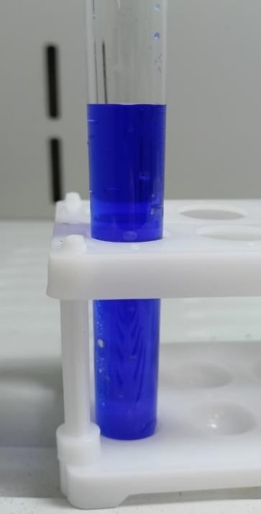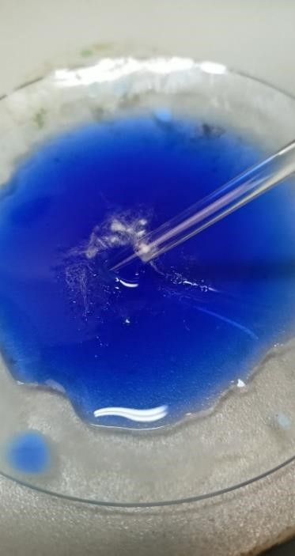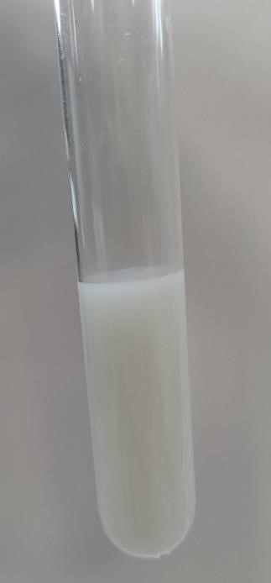

а б в
а – образец реактива Швейцера, б – растворение целлюлозосодержащего сырья в реактиве
Швейцера, в – образец реполимеризованного золя;
Рисунок 1 – Получение золя наноцеллюлозы с помощью реполимеризации из реактива
Швейцера (все образцы получены в лабораторных условиях)

2.1.2. Метод ацетатного сольволиза

Процесс получения коллоидного раствора целлюлозы методом ацетатного сольволиза выполнялся в лабораторных условиях, при этом в качестве целлюлозосодержащего сырья использовали лабораторную фильтровальную бумагу. В коническую колбу вместимостью 500 см³ помещали 250 см³ ледяной уксусной кислоты (CH3COOH), 1 г сернокислой меди (II) (в качестве катализатора) и 40 г механически измельчённого целлюлозного сырья. Реакционную смесь нагревали до 120 °C и выдерживали при постоянной температуре в течение 10 минут. Предотвращение изменения концентрации составляющих смеси осуществляли посредством установки в верхней части колбы-ректора обратного холодильника Либиха. По окончании прогрева в колбу приливали 50 см³ раствора пероксида водорода (H2O2) с массовой долей 35 % (пергидроля), после чего порциями по 10 см³ последовательно в течение 60 мин добавляли ещё 150 см³ пергидроля. Протекание реакции в процессе сольволиза обеспечивалось контролем и поддержанием постоянной температуры реакционной смеси 115±5 °C.

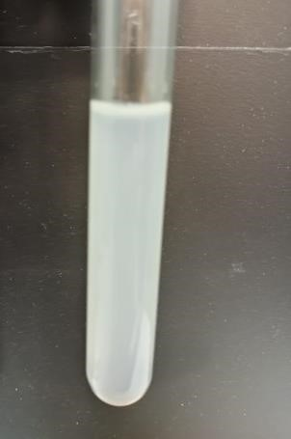
Рисунок 2 – Гидрозоль наноцеллюлозы, полученной методом ацетатного сольволиза

По окончанию операций реакционную смесь остужали до комнатной температуры и доводили ph смеси до нейтрального значения 7. Регулятором концентрации ионов водорода H⁺ служил водный раствор аммиака NH3∙H2O. В дальнейшем смесь разбавляли 500 см³ дистиллированной воды и перемешивали с помощью магнитной мешалки в течение 30 мин, после чего методами отмывки и центрифугирования удаляли примеси сернокислой меди и уксусной кислоты. Операцию повторяли не менее трёх раз до исчезновения у раствора характерной голубой окраски. Полученный осадок – гидрозоль нанодисперсной целлюлозы, представленный на рисунке 2, оставался устойчивым к агрегации в период от трёх до семи суток при температуре хранения 4 °C.

2.2. Исследование нанодисперсного золя целлюлозы

2.2.1 Определение размерных параметров полученных частиц целлюлозы

2.2.1.1 Ход выполнения анализа

Оптическую плотность полученных в ходе экспериментов гидрозолей устанавливали при помощи спектрофотометра «Ecoview УФ-1200», при этом анализ каждого образца выполняли дважды последовательно, что позволило повысить точность исследования.
Результаты спекторофотометрического анализа представлены в таблице 1. На основе собранных данных построен график зависимости оптической плотности растворов от длин волн проходящего через них света при толщине кюветы 5 мм (рисунок 3).

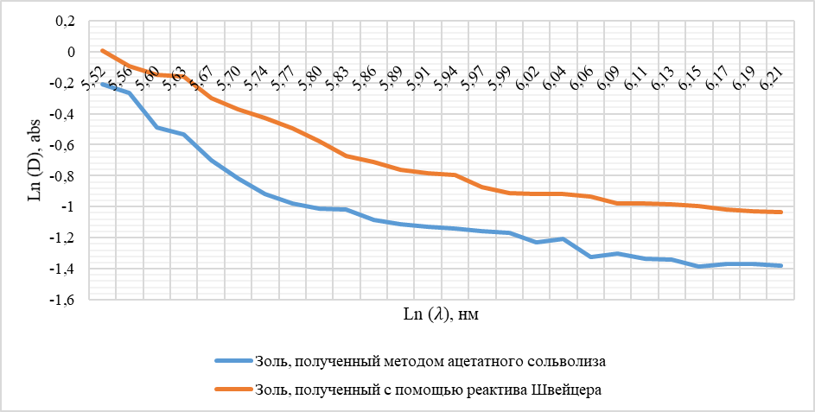
Рисунок 3 - Зависимость оптической плотности полученных суспензий от длин волн падающего света

2.2.1.2 Обработка результатов исследований

Как известно, в коллоидной химии описание интенсивности рассеянного раствором света в зависимости от различных внутренних и внешних факторов описывается уравнением Рэлея

$I_{рас}=I_{0}\frac{24π^{3}cV}{λ^{4}ρ} \left(\frac{n_{2}^{2}-n_{1}^{2}}{n_{2}^{2}+2n_{1}^{2}}\right)$, | (3)

Оптическая плотность исследуемого раствора определяется с помощью спектрофотометра и имеет следующую зависимость

$D=lg\frac{Φ_{in}}{Φ_{out}}$, | (4)

Применяемый алгоритм определения среднего размера частиц, предполагает сферическую форму частиц, поэтому для нахождения диаметра шара d применяется формула
d = $\sqrt[3]{\frac{6V}{π}}$ , | (5)

Используя уравнения (3), (4), и (5) определим средний диаметр частиц коллоидного раствора
$d= \sqrt[3]{\frac{({10}^{D}-1)λ^{4}ρ}{4π^{4}c\left(\frac{n_{2}^{2}- n_{1}^{2}}{n_{2}^{2}+2n_{1}^{2}}\right)}}$, | (6)

Основным недостатком применяемой методики расчета является условие шарообразности формы частиц, в то время как наночастицы целлюлозы обладают продолговатой, вытянутой по длине морфологией [1]. В случае применения для расчета среднего размера частиц уравнения Рэлея, при их нитеобразной форме, полученный результат описывает толщину объекта. Следует так же отметить, что данное уравнение справедливо для частиц, размер (диаметр) которых не превышает 1/10 длины проходящего через раствор света. В ходе проведения спектрофотометрического анализа растворов целлюлозы использовались длины волн света от 250 до 500 нм, что не противоречит данному условию, а результаты спектрофотометрии и соответствующие им нанодисперсные коллоидные системы удовлетворяют условиям исследования по уравнению Рэлея.
Для подготовки к определению размеров частиц в работе выполнялась рефрактометрия дистиллированной воды и растворов ЭПК (п. 2.3.). При температуре окружающей среды 24 ºC абсолютные показатели преломления составили для дистиллированной воды – 1,3334, растворов ЭПК с массовой концентрацией 1 % - 1,3344, 2 % - 1,3356, 5 % - 1,3368, 10 % - 1,3377.
Таким образом, установлено, что размер частиц (толщина) в суспензии, диспергированной методом ацетатного сольволиза, составляет от 5,5 до 9,5 нм при средней толщине 6,5 нм. Для частиц, диспергированных методом растворения в реактиве Швейцера, толщина по уравнению Рэлея соответствует 80 нм при измельчении в течение 5 минут, 60 нм – 10 минут, 50 нм – 15 минут. Однако, полученные результаты противоречат условию обработки согласно уравнению Рэлея (размер частиц должен составлять не более 1/10 длины волны света), следовательно, данные частицы имеют размер больше требуемого для рэлеевского рассеяния.
Для определения среднего размера частиц размером до 1/3 длины волны падающего на них в ходе спектрофотометрического анализа света в коллоидной химии находит применение уравнение Геллера

ln Dλ = ln k – ln λ, | (7)

Отсутствие в уравнении Геллера привязки к фактору формы делает возможным его применение для описания длины нанодисперсных частиц вытянутой морфологии.
По данным и графику логарифмической зависимости значений оптической плотности коллоидного раствора целлюлозы от длины проходящей через раствор волны (рисунок 3), выполнив линейную аппроксимацию, определили тангенс угла наклона прямой, соответствующий коэффициенту n уравнения Геллера.
Область определения параметра n данного уравнения находится в диапазоне значений от 1 до 4. При значении n > 4 размер частиц определяется по их рэлеевскому рассеянию, в случае n < 1 рассеяние частиц недостаточно зависит от длины волны для проведения точного спектрофотометрического анализа.
По найденному показателю n определяется средний размер частиц в коллоидном растворе согласно зависимости среднего размера частиц в коллоидном растворе от показателя n уравнения Геллера (рисунок 4).
Применение уравнения Геллера позволило установить, что длина частиц целлюлозы, полученной методом ацетатного сольволиза составляет от 90 до 120 нм, при среднем показателе 100 нм, что входит в диапазон определения наночастиц. Для частиц, полученных методом растворения в реактиве Швейцера показатель n имеет значение 1,4, т.е. их длина соответствует частицам, полученным методом ацетатного сольволиза и составляет 110 нм.
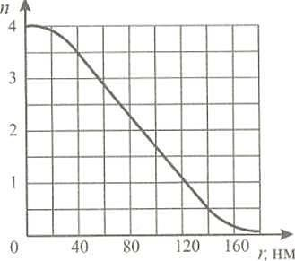
Рисунок 4 – Зависимость среднего размера частиц в коллоидном растворе от показателя n уравнения Геллера

Таким образом, наилучшим способом получения наночастиц целлюлозы в имеющихся лабораторных условиях является ацетатный сольволиз: средние размеры полученных этим способом вытянутых наночастиц составляют 6,5 нм и 100 нм по толщине и длине соответственно, в отличие от частиц, полученных с помощью реактива Швейцера, имеющих среднюю толщину более 50 нм и длину более 120 нм, т.е. не могут быть определены как объекты, входящие в наноразмерный диапазон.

2.2.2 Оптическая микроскопия золей целлюлозы

Исследование золей целлюлозы методом оптической микроскопии выполнялось при помощи микроскопа «Биомед ММР – 3» с разрешающей способностью до 160 нм, который позволил обнаружить отдельные скопления и коагулянты частиц целлюлозы.
Методом светлопольной оптической микроскопии тонкого слоя гидрозоля целлюлозы, полученного ацетатным сольволизом, установлено, что исследуемый образец представлен хлопьевидной массой с просвечивающимися волокнами толщиной от 0,5 до 2 мкм (рисунок 5). При дальнейшем увеличении до 1000х выявлены скопления частиц округлой формы, с неровными краями, структурирующиеся в линии. Размеры скоплений варьируются от 0,3 до 1 мкм.
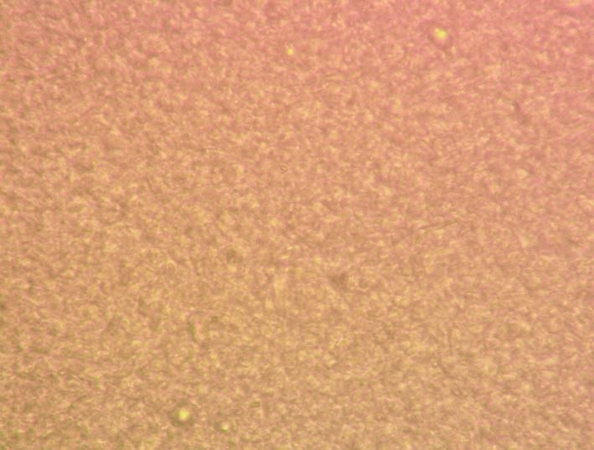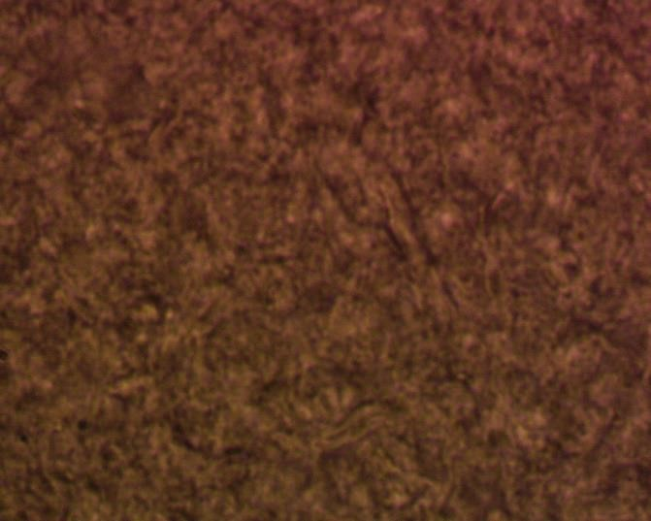

а

б

а – суммарное увеличение 400х; б – суммарное увеличение – 1000х
Рисунок 5 – Светлопольная оптическая микроскопия золя наноцеллюлозы, полученного методом ацетатного сольволиза
Микроскопия золя, полученного при растворении и реполимеризации целлюлозы (рисунок 7), выявила в исследуемом образце наличие коротких волокон вытянутой формы с ровными краями толщиной от 0,5 до 3 мкм и длиной от 10 до 15 мкм. Внешне гидрозоль целлюлозы имеет вид белой однородной гелеобразной аморфной массы с массовой долей воды 90 %, который способен поддерживать форму (рисунок 6a), что подтверждает значительную гигроскопичность микроцеллюлозы при ее плотности 1,5 г/см³.

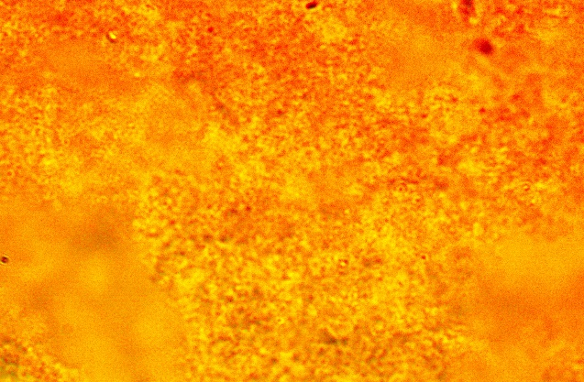

а | б
а – суммарное увеличение 400х; б – суммарное увеличение 1000х
Рисунок 7 – Светлопольная оптическая микроскопия золя целлюлозы, полученного методом реполимеризации

Таким образом, показано, что при синтезе методом реполимеризации в серной кислоте частицы целлюлозы измельчаются только до размеров микродиапазона.
Внешний вид суспензии целлюлозы, полученной путём ацетатного сольволиза, представляет собой плотную жидкость белого цвета, однородную и вязкую (рисунок 6 б). При длительном хранении от золя может отделяться вода в верхнем слое жидкости, однако золь сохраняет устойчивость к агрегации, что проявляется в восстановлении формы однородной суспензии при перемешивании, а также подтверждается спектрофотометрическим анализом. Полученный золь более устойчив при хранении в растворе больших концентраций (более 10 % масс. целлюлозы).
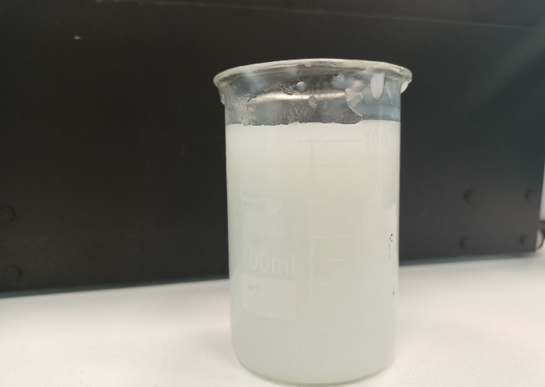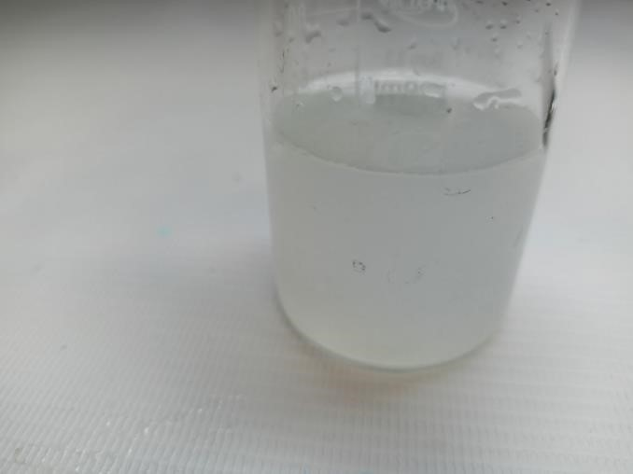

а б
а – микроцеллюлоза, полученная методом реполимеризации,
б – наноцеллюлоза, полученная методом ацетатного сольволиза Рисунок 6 – Внешний вид золей дисперсной целлюлозы

2.3 Хранение золя целлюлозы и его агрегативная устойчивость в различных условиях

Известно, что высокодисперсные коллоидные системы при длительном хранении могут терять свои первоначальные свойства из-за протекающих в них процессов агрегации. Об этом свидетельствует общее увеличение средних размеров частиц в золе из-за образования коагулянтов. Для анализа агрегативной устойчивости полученных наночастиц целлюлозы и изучения возможностей их стабилизации было проведено спектрофотометрическое исследование.
В качестве стабилизаторов коллоидных растворов целлюлозы был выбран Модификатор М – высокомолекулярная добавка на основе растворимого в воде полимера эфира поликарбоксилата (ЭПК) – стабилизатор с доказанной стабилизационной эффективностью [6].
Для проведения исследования были использованы следующие образцы золя наноцеллюлозы, полученные методом ацетатного сольволиза: гидрозоль наноцеллюлозы с концентрацией 10 % масс., исходный продукт (золь 1); гидрозоль наноцеллюлозы с концентрацией 1 % масс., без стабилизации (золь 2); гидрозоль наноцеллюлозы с концентрацией 1 % масс., стабилизирован 1 % об. ЭПК (золь 3); гидрозоль наноцеллюлозы с концентрацией 1 % масс., стабилизирован 2 % об. ЭПК (золь 4); гидрозоль наноцеллюлозы с концентрацией 1 % масс., стабилизирован 5 % об. ЭПК (золь 5); гидрозоль наноцеллюлозы с концентрацией 1 % масс., стабилизирован 10 % об. ЭПК (золь 6).
Стабилизатор вводился в состав гидрозоля в процентном соотношении в зависимости от общего объема раствора. Золи с концентрацией целлюлозы 1 % масс.
были получены разбавлением исходного золя с концентрацией целлюлозы 10 % масс.
Все вышеперечисленные золи проанализированы согласно общим принципам спектрофотометрии (п. 1.1.4.). Исследование выполняли непосредственно после получения, а также через 48, 96 и 168 часов хранения. Данные спектрофотометрии обработаны при помощи уравнения Рэлея. Средние размеры частиц в каждой коллоидной системе представлены в таблице 1.

Таблица 1 – Зависимость среднего размера частиц в золе от условий его хранения и стабилизации
Тип золя | 10 %, без стабилизац ии (№ 1) | 1 %, без стабилизац  ии,  хранение  при 4 °C (№  2) | 1 %, стабилизир ован 1 %  ЭПК (№ 3) | 1 %, стабилизир ован 2 %  ЭПК (№ 4) | 1 %, стабилизир ован 5 %  ЭПК (№ 5) | 1 %, стабилизир ован 10 %  ЭПК (№ 6)
Время хранения, час |  | Средний размер частиц, нм
0 | 5,8 | 5,8 | 5,8 | 5,8 | 5,8 | 5,8
48 | 6,6 | 6,4 | 6,3 | 6,2 | 6,1 | 6,1
96 | 7,2 | 6,7 | 6,5 | 6,4 | 6,3 | 6,3
168 | 7,6 | 7,1 | 6,7 | 6,6 | 6,4 | 6,4

Согласно на полученным данным установлено, что с течением времени нанодисперсный золь целлюлозы претерпевает старение и агрегацию частиц с увеличением их среднего размера. Этот процесс замедляется в концентрированном коллоидном растворе, при температуре хранения золя 4 °C, а также в присутствии стабилизатора коллоидной системы – Модификатора М в количестве 5 % от объёма раствора, что является оптимальным, т.к. меньшие концентрации ЭПК дают менее выраженный стабилизационный эффект, а добавление 10 % об. практически не изменяет устойчивость системы относительно золя с содержанием 5 % об. стабилизатора.

Заключение

В ходе исследовательской работы проведены литературный и патентный анализ, в рамках которых рассмотрены современные методы получения наноцеллюлозы; из них были выбраны наиболее эффективные и доступные: реполимеризация при помощи реактива Швейцера и ацетатный сольволиз. Путём осуществления выбранных методов в лабораторных условиях при различных условиях синтеза получены соответствующие коллоидные растворы целлюлозы. Изучена морфология полученных золей при помощи оптической микроскопии, а также исследованы размерные параметры частиц растворов с использованием спектрофотометрического анализа. В рамках исследований установлено, что при получении наноцеллюлозы методом реполимеризации частицы целлюлозы и их коагуляты имеют среднюю толщину более 50 нм и длину в среднем 100 нм; при получении методом ацетатного сольволиза наночастицы целлюлозы также имеют длину 100 нм, их средняя толщина составляет 6,5 нм. Таким образом, ацетатный сольволиз был определён как наиболее эффективный из доступных методов получения наноцеллюлозы.
В ходе спектрофтометрического исследования были определены агрегативная устойчивость полученной наноцеллюлозы, а также эффективность её стабилизации водорастворимой высокомолекулярной добавкой на основе эфира поликарбоксилата (стабилизатора М). При хранении золя в течение 7 суток после получения с промежуточными анализами через 2 суток и 4 суток выявлено, что ультрадисперсная система подвержена коагуляции частиц с увеличением их средних размеров в суспензии. Применение стабилизатора М продемонстрировало его эффективность в стабилизации наночастиц целлюлозы; наиболее рациональной определена концентрация стабилизатора 5 % об.

Список литературы

- Зарубина А.Н., Иванкин А.Н., Кулезнев А.С., Кочетков В.А. Целлюлоза и наноцеллюлоза. Обзор // Лесной вестник, 2019. Т. 23. № 5. С. 116–125.
- Ультразвуковые электротехнологические установки / А.В. Донской, О.К. Келлер, Г.С. Кратыш. - 2-е изд. перераб. и доп. –Л. Энергоатомиздат Лен. отделения. 1982.
-208 с.
- Патент № 2505545 Российская Федерация, МПК C08B 15/00, C08B 15/02, B82B 3/00, D01F 2/00. Способ получения наноцеллюлозы : № 2012132738/05 : заявл. 31.07.2012: опубл. 27.01.2014 / Левин М. Н., Белозёрских М. И., Левина А. М; Закрытое акционерное общество "Инновационный центр "Бирюч" (ЗАО "ИЦ "Бирюч") (RU) – 14 с. - Текст: непосредственный.
- Патент № 2671320 Российская Федерация, МПК D21B 1/30, D21C 9/00, D21B 1/04, C08J 3/075. Способ производства нанофибриллярных целлюлозных гелей: № 2014130594: заявл. 23.07.2014: опубл. 30.10.2018 / Гейн П. А. К., Шелкопф Й., Гантенбайн Д., Шенкер М.; заявитель и патентообладатель Файберлин Текнолоджис Лимитед (GB). – 29 с. - Текст: непосредственный.
- Патент № 2464307 Российская Федерация, МПК C12N 1/20, C12P 19/04, C12R 1/01. Штамм бактерии Cluconacetobacter Hansenii GH-1/2008: № 2011121841/10: заявл. 31.05.2011: опубл. 20.10.2012 / Громовых Т. И., Фан Ми Хань, Данильчук Т. Н.; заявитель и патентообладатель Федеральное государственное бюджетное образовательное учреждение высшего профессионального образования "Московский государственный университет пищевых производств". – 12 с. - Текст: непосредственный.
- Самченко С.В., Земскова О.В., Козлова И.В. Модель и механизм стабилизации углеродных нанотрубок пластификатором на поликарбоксилатной основе // Вестник
МГСУ. 2017. Т. 12. Вып. 7 (106). С. 724–732. DOI: 10.22227/1997-0935.2017.7.724-732

Приложение 1. Качественная реакция на сульфат-ион

Широко распространённой в современной лабораторной практике качественной реакцией на сульфат-ион в растворе является выпадение белого осадка, нерастворимого в неорганических кислотах, при реакции с растворимым в воде неорганическим соединением бария. В ходе исследований использовалась качественная реакция с применением дигидрата хлорида бария (BaCl2 · 2H2O).
Раствор хлорида бария концентрацией 0,1 М готовят следующим образом: навеску дигидрата хлорида бария 2.4426 г точно количественно переносят в мерную колбу объёмом 100 см³, заполняют колбу дистиллированной водой примерно на ¾ объёма, тщательно перемешивают до полного растворения соли, затем доводят уровень раствора в колбе до метки дистиллированной водой.
При анализе к исследуемому раствору приливают по каплям приготовленный раствор хлорида бария. Выпадение белого осадка, нерастворимого в кислотах, свидетельствует о наличии в растворе SO4^{2—}иона. При этом происходит ионообменная реакция ионного вида
Ba²⁺ + SO₄²⁻ = BaSO₄↓, (8)
в течение которой ионы бария переходят в нерастворимое состояние.

Приложение 2. Описание переменных, приведённых в уравнениях

К уравнению 3:
Iрас – интенсивность света, рассеянного в перпендикулярном падающему свету направлении;
I0 – интенсивность падающего света, $\frac{Вт}{м^{2}}$;
λ – длина волны падающего света, м;
n1 – абсолютный показатель преломления дисперсионной среды (дистиллированной воды или раствора стабилизатора);
n2 – абсолютный показатель преломления дисперсной фазы (целлюлозы);
c – массовая концентрация частиц дисперсной фазы, $\frac{кг}{м^{3}}$;
ρ – плотность частиц дисперсной фазы, $\frac{кг}{м^{3}}$;
V – объём частицы дисперсной фазы, м3.

К уравнению 4:
D – оптическая плотность коллоидного раствора, abs;
Φin – поток падающего на раствор излучения, Вт;
Φout – поток прошедшего через раствор излучения, Вт.

К уравнению 5:
d – диаметр шара, м;
V – объём шара, м3.

Приложение 3. Лабораторный метод получения реактива Швейцера

Выполняемая в работе методика предусматривала применение в качестве растворителя целлюлозы реактива Швейцера, который был получен следующим образом: навеску пентагидрата сернокислой меди (II) (CuSO4 · 5H2O) массой 24,9685 г и гидроксида натрия (NaOH) массой 7,9990 г растворяли в 120 см³ и 50 см³ дистиллированной воды соответственно. К раствору соли меди при интенсивном перемешивании небольшими порциями приливался раствор гидроксида натрия. В результате ионообменной реакции сульфата меди (II) с щёлочью образовывался гидроксид меди (II) согласно уравнению реакции (1)

CuSO₄ + 2NaOH_{(недост.)} = Cu(OH)₂↓ + Na₂SO₄ (1)

Полученный творожистый осадок гидроксида меди (II) голубого цвета фильтровали и промывали дистиллированной водой до исчезновения у фильтрата качественной реакции на сульфат-ион (приложение 1). К приготовленному гидроксиду меди (II) добавляли 30 см³ водного раствора аммиака с массовой долей 25 %, при этом наблюдалось растворение осадка с его окрашиванием в насыщенный синий цвет (рисунок 1а). Реакция синтеза комплексного соединения дигидроксотетрааммиаката меди (II) [Cu(NH3)4](OH)2 представлена уравнением реакции (2)

Cu(OH)₂ + 4NH₃ = [Cu(NH₃)₄](OH)₂ (2)

